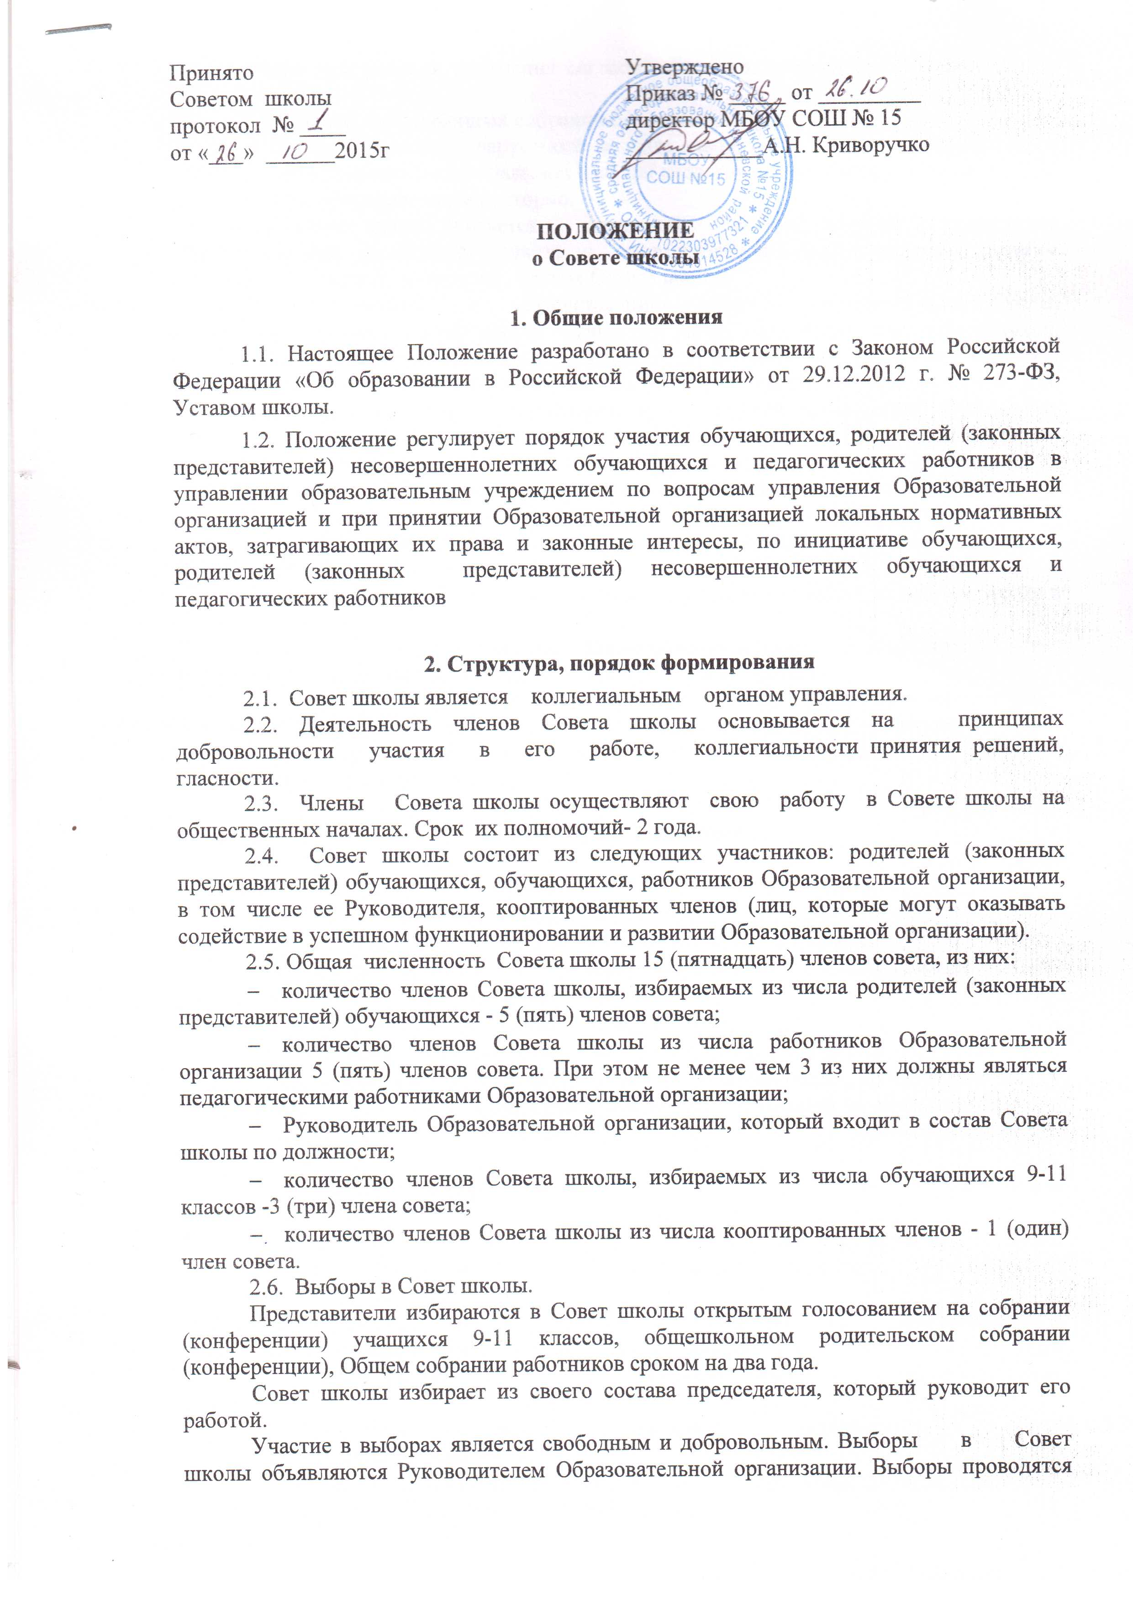

голосованием при условии получения согласия лиц быть избранными в состав Совета школы.
Проведение всех выборных собраний оформляется протоколами.
В случае выявления нарушений в ходе проведения выборов, Руководитель Образовательной организации объявляет выборы несостоявшимися и недействительными, после чего выборы проводятся повторно.
2.7. Совет школы считается созданным со дня издания Руководителем Образовательной организации приказа о формировании Совета школы по итогам выборов по каждой категории членов Совета школы.
2.8. Приступивший к осуществлению своих полномочий Совет школы, вправе кооптировать в свой состав членов из числа следующих лиц: выпускников, окончивших Образовательную организацию, представителей работодателей, чья деятельность прямо или косвенно связана с Образовательной организацией или территорией, на которой она расположена, представителей организаций образования, науки и культуры, граждан, известных своей культурной, научной, общественной, в том числе благотворительной, деятельностью в сфере образования.
Допускается самовыдвижение кандидатов для назначения путем кооптации.
Все предложения вносятся в письменном виде с обоснованием предложения и сведениями о личности кандидатов, но не более чем в пределах согласованной с ними информации о персональных данных.
Во всех случаях требуется предварительное согласие кандидата на включение его в состав Совета школы.
Кандидатуры лиц, предложенных для включения в кооптированные члены Совета школы Учредителем, рассматриваются в первоочередном порядке.
Кооптация в члены Совета школы производится только на заседании при кворуме не менее трех четвертых от списочного состава членов Совета школы. Кандидаты считаются кооптированными в члены Совета школы, если за них проголосовало более половины присутствующих на заседании.

3. Компетенция Совета школы.

3.1. К компетенции Совета школы относится:
- внесение предложений при разработке проекта Устава;
- согласование Правил внутреннего распорядка обучающихся;
- содействие созданию в Образовательной организации оптимальных условий и форм организации образовательной деятельности;
- согласование Режима занятий обучающихся;
- согласование Порядка и оснований перевода, отчисления обучающихся;
- согласование Порядка оформления возникновения, приостановления и прекращения отношений между Образовательной организацией и обучающимися и (или) родителями (законными представителями) несовершеннолетних обучающихся;
- согласование Порядка обучения по индивидуальному учебному плану, в том числе об ускоренном обучении;
- согласование Порядка создания, организации работы, принятия решений комиссией по урегулированию споров между участниками образовательных отношений и их исполнения;
- согласование Порядка доступа педагогических работников к информационно-телекоммуникационным сетям и базам данных, учебным и методическим материалам, музейным фондам, материально-техническим средствам Образовательной организации;
- согласование иных локальных нормативных актов, затрагивающих права обучающихся;
- участие в подготовке публичного (ежегодного) доклада Образовательной организации;
- содействие привлечению внебюджетных средств для обеспечения деятельности и развития Образовательной организации;
- контроль качества и безопасности условий обучения, воспитания и труда в Образовательной организации, принятие мер к их улучшению;
- согласование локальных нормативных актов о введении (отмене) требований в период занятий к одежде обучающихся;
- внесение руководителю Образовательной организации предложения в части:
• материально-технического обеспечения и оснащения образовательного процесса, оборудования помещений Образовательной организации (в пределах выделяемых средств);
• создания в Образовательной организации необходимых условий для организации питания, медицинского обслуживания обучающихся и воспитанников;
• организации промежуточной и итоговой аттестации обучающихся;
• мероприятий по охране и укреплению здоровья обучающихся;
• развития воспитательной работы в Образовательной организации;
Совет школы может рассматривать иные вопросы, если они не отнесены к компетенции других органов управления Образовательной организации или органов, созданных по инициативе обучающихся, родителей (законных представителей) несовершеннолетних обучающихся.

4. Организация деятельности Совета школы

4.1. Совет школы возглавляет председатель, избираемый из числа членов, избранных в Совет школы.
Для организации и координации текущей работы, ведения протоколов заседаний и иной документации Совета школы избирается секретарь Совета школы. Председатель, заместитель председателя и секретарь Совета школы избираются на первом заседании Совета школы, которое созывается руководителем Образовательной организации не позднее чем через месяц после его формирования.
Совет школы вправе в любое время переизбрать председателя, заместителя председателя и секретаря.
4.2. Организационной формой работы Совета школы являются заседания, которые проводятся по мере их необходимости, но не реже одного раза в квартал.
Внеочередные заседания Совета школы проводятся:
- по инициативе председателя Совета школы;
- по требованию Руководителя Образовательной организации;
- по заявлению членов Совета школы, подписанному 1/4 или более членов от списочного состава Совета школы.
4.3. Заседания Совета школы являются правомочными, если в них принимают участие не менее половины от общего (с учетом кооптированных) числа членов Совета школы.
4.4. Решения Совета школы принимаются простым большинством голосов от числа присутствующих на заседании и имеющих право голоса.
При равном количестве голосов решающим является голос председателя Совета школы.
4.5. Заседания Совета школы оформляются протоколами, которые подписываются председателем и секретарем.
4.6. Совет школы не вправе выступать от имени Образовательной организации.

